|  |  |  |
| --- | --- | --- |
|  | ESKİŞEHİR OSMANGAZİ ÜNİVERSİTESİ İktisadi ve İdari Bilimler Fakültesi  KALİTE KOMİSYONU TOPLANTISI | Doküman No: 2025/3  Yayın Tarihi: 31.01.2025  Revizyon Tarihi:  Revizyon No: |

**16. KALİTE TOPLANTISI SONUÇ BİLDİRGESİ**

**09. 01. 2025 Saat: 15.00 Dekanlık Toplantı Salonu**

**Toplantı No: 2025/1**

1. YÖKAK’ın Kurumsal Akreditasyon Raporu’nda belirtilen gereklilikler ve öneriler değerlendirildi,

2. Fakülte bünyesindeki bölümlerin 2024 yılı Kalite Raporlama Süreçleri ile ilgili işbirliğine ilişkin planlama ve koordinasyon faaliyetleri değerlendirildi.

Toplantı Kanıtları:

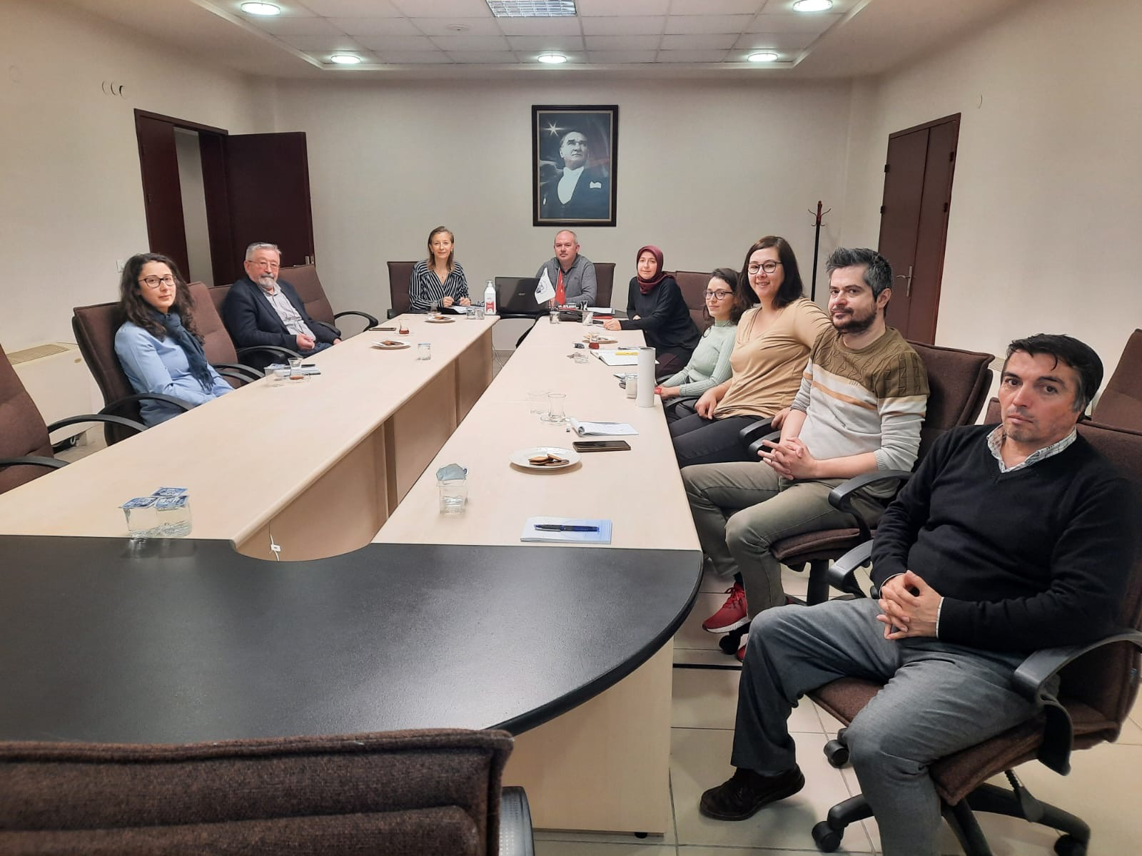

|  |  |  |
| --- | --- | --- |
| HAZIRLAYAN  Prof .Dr. Halil Semih KİMZAN | GÖZDEN GEÇİREN/KONTROL  Doç. Dr. Nurcan DENİZ | ONAYLAYAN |